# 数值分析（电子与通信类）

## 第三次作业

### 姓名：魏子继 学号：202318019427048

1. **Ch6.1：**

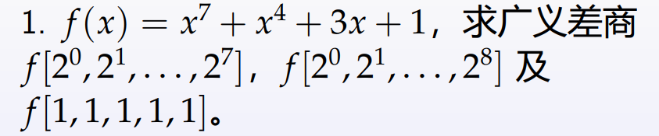

解：由广义差商的定义得，广义差商可由如下公式计算：

$$f\left[x_{0},x_{1},…,x_{n}\right]=\frac{f^{\left(n\right)}\left(ξ\right)}{n!}$$

其中 $ξ$ 是所有节点的某个加权平均。

1. 由初项为 $1$，公比为 $2$ 的等比数列的求和公式，将求和取平均后，可取 $ξ=\frac{1}{8}（2^{8}-1）$，同时可知由题意 $n=7$ 可得：
$$f\left[2^{0},2^{1},…,2^{7}\right]=f^{\left(7\right)}\left(\frac{\frac{1}{8}\left(2^{8}-1\right)}{7!}\right)=\frac{5040}{7!}=1$$

2. 同1.中相同的 $ξ$ 的计算方法，可取 $ξ=\frac{1}{9}（2^{9}-1）$，同时由题意 $n=8$ 可得：
$$f\left[2^{0},2^{1},…,2^{8}\right]=f^{\left(8\right)}\left(\frac{\frac{1}{9}\left(2^{9}-1\right)}{8!}\right)=0$$

3. 一般地，当 $x_{0}=x_{1}=…=x_{n}$ 时，广义差商的计算公式能够写为：

$$f\left[x,x,…,x\right]=\frac{f^{\left(n\right)}\left(x\right)}{n!}$$

其中， $f$ 中包括 $n-1$ 个 $x$ 的广义差商的计算。

那么，即可计算题目中要求的广义差商为：

$$f\left[1,1,1,1,1\right]=\frac{f^{\left(4\right)}\left(1\right)}{4!}=\frac{840*1^{3}+24}{4*3*2*1}=36$$

综上： $f\left[2^{0},2^{1},…,2^{7}\right]=1;f\left[2^{0},2^{1},…,2^{8}\right]=0;f\left[1,1,1,1,1\right]=36$.

1. **Ch6.4：**



解：易得，分段线性插值函数的计算方式如下：

$$f\left(x\right)=\frac{x-x_{j+1}}{x_{j}-x_{j+1}}f_{j}+\frac{x-x_{j}}{x_{j+1}-x_{j}}f_{j+1}$$

因此，在区间 $[a,b]$ 上等分取分段区间 $[x_{j},x_{j+1}]$，对于每一个小区间，均有：

$$I_{h}\left(x\right)=\frac{x-x_{j+1}}{x_{j}-x_{j+1}}f(x_{j})+\frac{x-x_{j}}{x_{j+1}-x_{j}}f(x_{j+1}) \\ =\frac{x-x_{j+1}}{x_{j}-x_{j+1}}x_{j}^{2}+\frac{x-x_{j}}{x_{j+1}-x_{j}}x_{j+1}^{2} \\ =\frac{x_{j}^{2}\left(x-x_{j+1}\right)-x_{j+1}^{2}\left(x-x_{j}\right)}{x_{j}-x\left(j+1\right)} \\ =\frac{\left(x_{j}^{2}-x_{j+1}^{2}\right)x+x_{j}x_{j+1}^{2}-x_{j}^{2}x_{j+1}}{x_{j}x_{j+1}} \\ =\frac{\left(x_{j}+x_{j+1}\right)\left(x_{j}-x_{j+1}\right)x+x_{j}x_{j+1}\left(x_{j+1}-x_{j}\right)}{x_{j}-x_{j+1}} \\ =\left(x_{j}+x_{j+1}\right)x-x_{j}x_{j+1}$$

在每个小区间上，由课堂讲述ppt可知，误差 $\left|f\left(x\right)-I_{h}\left(x\right)\right|≤\frac{h^{2}}{8}M_{2}$，其中 $M_{2}=\max_{a≤x≤b}{\{|f^{''}(x)|\}}$， $h=\max_{k}{(x_{k+1}-x_{k})}$。因此，根据题意能得到：

$$M_{2}=2, h=x_{j+1}-x_{j}$$

即误差估计为：

$$\left|f\left(x\right)-I_{h}\left(x\right)\right|≤\frac{{\left(x_{j+1}-x_{j}\right)}^{2}}{4}$$

综上可得，题目需求解的分段线性插值函数 $I_{h}(x)$ 为：

$$I_{h}\left(x\right)=\left(x_{j}+x_{j+1}\right)x-x_{j}x_{j+1}$$

误差估计为：

$$\left|f\left(x\right)-I_{h}\left(x\right)\right|≤\frac{{\left(x_{j+1}-x_{j}\right)}^{2}}{4}$$

1. **Ch6.上机题：**

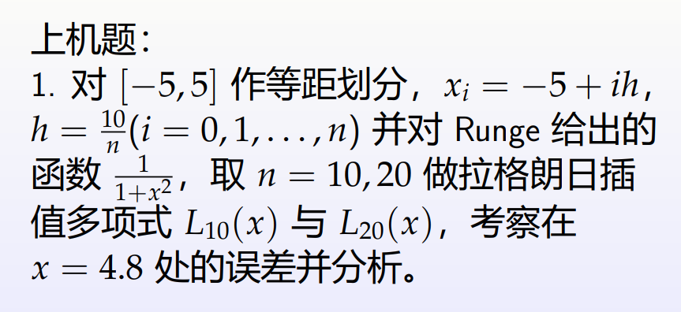

解：首先，能够计算当 $x=4.8$ 时， $f\left(4.8\right)=\frac{1}{1+{4.8}^{2}}=0.0416$

利用Matlab软件，编写拉格朗日插值函数的相关代码，能够得到当 $x=4.8$ 时，如下的计算结果与误差值：

当 $n=10$ 时：

$$L_{10}\left(4.8\right)=1.8044$$

$$error_{10}\left(4.8\right)=L_{10}\left(4.8\right)-f\left(4.8\right)=1.7628$$

当 $n=20$ 时：

$$L_{20}\left(4.8\right)=-50.8644$$

$$error_{20}\left(4.8\right)=-50.9060$$

能够看出 $error_{20}\left(4.8\right)≫error_{10}(4.8)$，因此拉格朗日插值函数，项数大于10的插值函数，对于龙格函数来讲，插值项越多，误差越大。

MATLAB代码如下：（LagrangeInterpolation.m）：

clear;clc;

% 数值分析

% Ch6-上机题

% 拉格朗日插值计算

L10_4p8=Lagrange(4.8,10); % x=4.8处10项拉格朗日插值函数计算值

L20_4p8=Lagrange(4.8,20); % x=4.8处20项拉格朗日插值函数计算值

f4p8=1/(1+4.8^2); % x=4.8处非插值函数计算值

e10_4p8=L10_4p8-f4p8 % x=4.8处10项拉格朗日插值函数误差值

e20_4p8=L20_4p8-f4p8 % x=4.8处20项拉格朗日插值函数误差值

function L=Lagrange(x,n)

% x是输入的x的值;n是拉格朗日函数的阶数

h=10/n; % 步长

xi=zeros(n+1); % 插值计算中各节点的x值

for i=1:n+1 % 计算各节点的值

xi(i)=-5+(i-1)*h;

end

yi=1./(1+xi.^(2)); % 计算各节点的y值

L=0;

for j=1:n+1

t=1;

for k=1:n+1

if k~=j

t=t*(x-xi(k))/(xi(j)-xi(k)); % 拉格朗日插值函数每个节点

end

end

L=L+yi(j)*t; % 插值节点相加

end

end

1. **Ch7.1：**

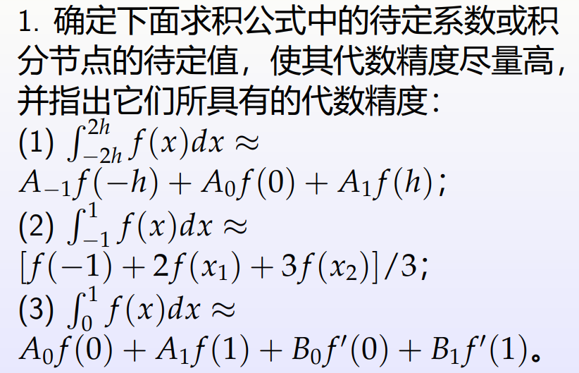

解：（1）取 $f\left(x\right)=1, x, x^{2}$ 代入，通过待定系数求解各参数。

代入 $f\left(x\right)=1$ 可得：

$$A_{-1}+A_{0}+A_{1}=\int_{-2h}^{2h}{1 dx}=4h$$

代入 $f\left(x\right)=x$ 可得：

$$-hA_{-1}+hA_{1}=\int_{-2h}^{2h}{x dx}=0$$

$$-A_{-1}+A_{1}=0$$

代入 $f\left(x\right)=x^{2}$ 可得：

$$h^{2}A_{-1}+h^{2}A_{1}=\int_{-2h}^{2h}{x^{2} dx}=\frac{16}{3}h^{3}$$

联立上述三个式子能够解出：

$$\left\{\begin{aligned}A_{-1}=\frac{8}{3}h \\ A_{0}=-\frac{4}{3}h \\ A_{1}=\frac{8}{3}h\end{aligned}\right.$$

该求积公式有三个求积条件，因此代数精度至少为 $2$。假设 $f\left(x\right)=(x+h)x(x-h)$ 时，可知 $H\left(x\right)=I\left(x\right)=0$，因此该求积公式的代数精度至少为 $3$；假设 $f\left(x\right)=\left(x+h\right)x^{2}(x-h)$ 时，可知 $H\left(x\right)≠I(x)$，因此该求积公式的代数精度不会为 $4$，综上，该求积公式的代数精度为 $3$。

（2）取 $f\left(x\right)=a, x, x^{2}$ 代入，通过待定系数求解各参数。

代入 $f\left(x\right)=a$ 可得：

$$\frac{1}{3}（a+2a+3a）=\int_{-1}^{1}{a dx}=2a$$

此式恒成立，与 $a$ 的取值无关。

代入 $f\left(x\right)=x$ 可得：

$$\frac{1}{3}（-1+2x_{1}+3x_{2}）=\int_{-1}^{1}{x dx}=0$$

$$2x_{1}+3x_{2}=1$$

代入 $f\left(x\right)=x^{2}$ 可得：

$$\frac{1}{3}（1+2x_{1}^{2}+3x_{2}^{2}）=\int_{-1}^{1}{x^{2} dx}=\frac{2}{3}$$

$$2x_{1}^{2}+3x_{2}^{2}=1$$

联立上述三个式子能够解出：

$\left\{\begin{aligned}x_{1}=\frac{\sqrt{6}+1}{5} \\ x_{2}=-\frac{\left.2\sqrt{6}\right.}{15}+\frac{1}{5}\end{aligned}\right.$ 或 $\left\{\begin{aligned}x_{1}=\frac{1-\sqrt{6}}{5} \\ x_{2}=\frac{\left.2\sqrt{6}\right.}{15}+\frac{1}{5}\end{aligned}\right.$

该求积公式有三个求积条件，因此代数精度至少为 $2$。假设 $f\left(x\right)=(x+1)(x-x_{1})(x-x_{2})$ 时，可知 $H\left(x\right)≠I(x)$，因此该求积公式的代数精度不会为 $3$，综上，该求积公式的代数精度为 $2$。

（3）取 $f\left(x\right)=1, x, x^{2},x^{3}$ 代入，通过待定系数求解各参数。

代入 $f\left(x\right)=1$ 可得：

$$A_{0}+A_{1}=\int_{0}^{1}{1 dx}=1$$

代入 $f\left(x\right)=x$ 可得：

$$A_{1}+B_{0}+B_{1}=\int_{0}^{1}{x dx}=\frac{1}{2}$$

代入 $f\left(x\right)=x^{2}$ 可得：

$$A_{1}+2B_{1}=\int_{0}^{1}{x^{2} dx}=\frac{1}{3}$$

代入 $f\left(x\right)=x^{3}$ 可得：

$$A_{1}+3B_{1}=\int_{0}^{1}{x^{3} dx}=\frac{1}{4}$$

联立上述四个式子能够解出：

$$\left\{\begin{aligned}A_{0}=\frac{1}{2} \\ A_{1}=\frac{1}{2} \\ B_{0}=\frac{1}{12} \\ B_{1}=-\frac{1}{12}\end{aligned}\right.$$

该求积公式有四个求积条件，因此代数精度至少为 $3$。假设 $f\left(x\right)=x^{2}{\left(x-1\right)}^{2}$ 时，可知 $H\left(x\right)≠I(x)$，因此该求积公式的代数精度不会为 $4$，综上，该求积公式的代数精度为 $3$。

1. **Ch7.2：**

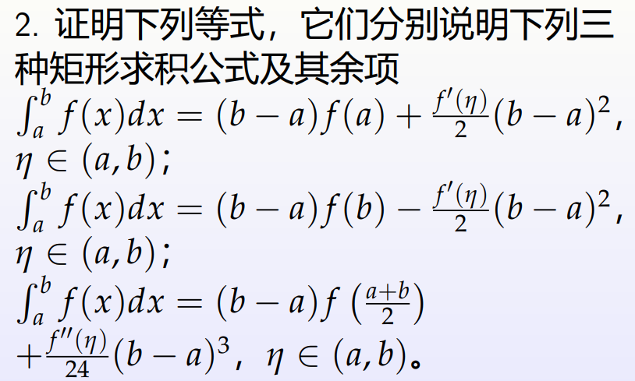

解：易得微分中值定理为：

$$f\left(x\right)=f\left(a\right)+f^{'}(η)(x-a)$$

1. 由微分中值定理与题意可得：
$$\int_{a}^{b}{f\left(x\right) dx}=\int_{a}^{b}{f\left(a\right)+f^{'}\left(η\right)\left(x-a\right)dx} \\ ={\left[f\left(a\right)x+\frac{f^{'}\left(η\right)}{2}{\left(x-a\right)}^{2}\right]}_{a}^{b} \\ =\left(b-a\right)f\left(a\right)+\frac{f^{'}\left(η\right)}{2}{\left(b-a\right)}^{2}$$

2. 由微分中值定理与题意可得：
$$\int_{a}^{b}{f\left(x\right) dx}=\int_{a}^{b}{f\left(b\right)+f^{'}\left(η\right)\left(x-b\right)dx} \\ ={\left[f\left(b\right)x+\frac{f^{'}\left(η\right)}{2}{\left(x-b\right)}^{2}\right]}_{a}^{b} \\ =\left(b-a\right)f\left(b\right)-\frac{f^{'}\left(η\right)}{2}{\left(b-a\right)}^{2}$$

3. 由微分中值定理与题意可得：

$$\int_{a}^{b}{f\left(x\right) dx}=\int_{a}^{b}{f\left(\frac{a+b}{2} \right)+f^{'}\left(\frac{a+b}{2}\right)\left(x-\frac{a+b}{2}\right)+\frac{f^{''}\left(η\right)}{2}{\left(x-\frac{a+b}{2}\right)}^{2}dx} \\ ={\left[f\left(\frac{a+b}{2}\right)x+{\frac{1}{2}f}^{'}\left(\frac{a+b}{2}\right){\left(x-\frac{a+b}{2}\right)}^{2}+\frac{1}{6}f^{''}\left(η\right){\left(x-\frac{a+b}{2}\right)}^{3}\right]}_{a}^{b} \\ =\left(b-a\right)f\left(\frac{a+b}{2}\right)+\frac{f^{''}\left(η\right)}{6} \frac{{\left(b-a\right)}^{3}}{4} \\ =\left(b-a\right)f\left(\frac{a+b}{2}\right)+\frac{f^{''}\left(η\right)}{24}{\left(b-a\right)}^{3}$$

综上，即完成了题目要求的证明。